股票市场运行周报（20141027-20141031）
交银施罗德量化投资部
本周上证综指上涨5.12%，深证成指上涨3.84%，中小板指数上涨3.79%，沪深两市成交量为19,041.77亿元，比上周有所上升。建筑装饰、钢铁、交通运输行业涨幅最大，涨幅分别为9.20%、8.77%、8.70%；食品饮料、传媒、农林牧渔行业涨幅最小，涨幅分别为1.26%、1.86%、2.83%。从行业换手率来看，计算机、综合的换手率最大，换手率达14.90%、14.06%；从风格特征来看，低价股指数涨幅最大，涨幅为7.17%，高市净率指数涨幅最小，跌幅为2.45%。
表1:指数表现 表2:市场总体指标
指数名称 | 区间  收益率 | 成交金额（亿元） |  | 市场总体指标 | 数值
上证综指 | 5.12% | 9,731.2 |  | A股总市值（亿元） | 335,431.36
上证180 | 4.99% | 4,222.5 |  | A股流通市值（亿元） | 247,836.48
上证50 | 4.67% | 1,813.0 |  | A股市盈率（最新年报，剔除负值） | 13.89
沪深300 | 4.92% | 6,117.9 |  | A股市盈率（递推12个月，剔除负值） | 12.61
深证成指 | 3.84% | 970.1 |  | A股市净率（最新年报，剔除负值） | 1.91
深证100 | 4.01% | 1,822.7 |  | A股市净率（最新报告期，剔除负值） | 1.74
申万中小板 | 3.79% | 3,929.9 |  | A股加权平均股价 | 7.77
申万基金重仓 | 4.35% | 10,835.4 |  | 两市A股成交金额(亿元) | 19,041.77

表3:行业表现
指数 | 区间收益率 | 区间换手率 |  | 指数 | 区间收益率 | 区间换手率
建筑装饰 | 9.20% | 11.16% |  | 有色金属 | 4.78% | 8.30%
钢铁 | 8.77% | 6.78% |  | 轻工制造 | 4.58% | 12.60%
交通运输 | 8.70% | 8.96% |  | 汽车 | 4.46% | 7.53%
公用事业 | 7.18% | 8.37% |  | 休闲服务 | 4.44% | 7.49%
建筑材料 | 6.49% | 11.25% |  | 家用电器 | 4.35% | 9.55%
非银金融 | 6.26% | . |  | 化工 | 3.79% | 3.31%
商业贸易 | 5.72% | 11.42% |  | 国防军工 | 3.74% | 10.76%
房地产 | 5.69% | 8.52% |  | 通信 | 3.44% | 7.56%
采掘 | 5.46% | 6.21% |  | 计算机 | 3.29% | 14.90%
电气设备 | 5.38% | 9.85% |  | 医药生物 | 3.21% | 9.46%
银行 | 5.24% | 1.24% |  | 电子 | 3.19% | 11.18%
综合 | 5.24% | 14.06% |  | 农林牧渔 | 2.83% | 10.07%
纺织服装 | 5.16% | 11.71% |  | 传媒 | 1.86% | 8.22%
机械设备 | 4.88% | 13.55% |  | 食品饮料 | 1.26% | 5.95%

图1：风格特征
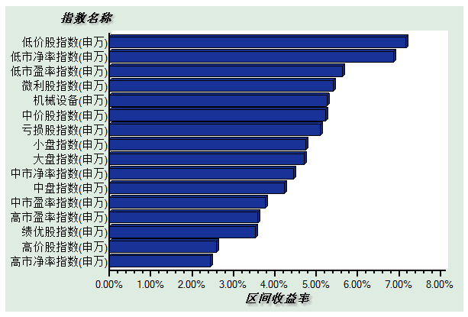
数据来源：万得资讯、交银施罗德基金 日期区间：20141027-20141031

